认证审核报告审批页
项目编号 | 0072-2018
受审核方名称 | 湖南振辉管业有限公司
注册地址 | 湖南省湘潭市九华经开区赤江路6号
经营地址 | 湖南省湘潭市九华经开区赤江路6号
审核类型 | MMS：监督第3次
认证范围 | MMS:PE、PP-R给水管材、管件，内衬聚乙烯 (PE) 管承插式球墨铸铁管材，内衬环氧树脂球墨铸铁管件，塑料排水管材、管件和PE燃气管材的生产和销售
服务认证等级（适用时） | □十星级□九星级 □八星级 □七星级 □六星级  □五星级 □四星级 □三星级 □达标级
评审人员签字 | 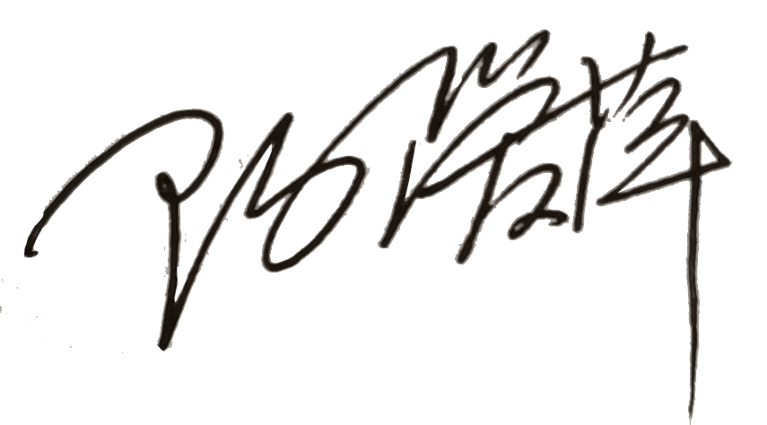
认证决定结论 | ■案卷符合要求，可以认证注册/保持  □案卷不符合要求，不可以认证注册/保持
认证决定人员签字 |  | 日期 | 2021-05-08
机构总经理审批意见 | ■认证流程符合要求，可以认证注册/保持  □认证流程不符合要求，不可以认证注册/保持
总经理签字 | 

